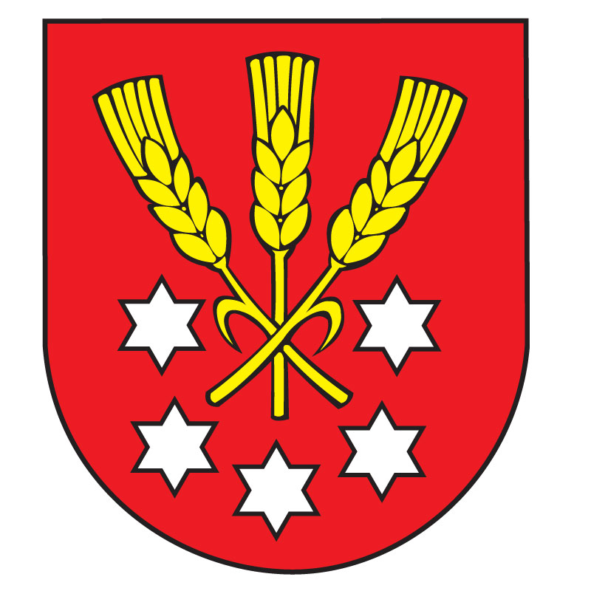 | Výpis z Uznesenia  Obecného zastupiteľstva v Nýrovciach  č. 11  zo dňa 21.06.2019

Obecné zastupiteľstvo v Nýrovciach na svojom zasadnutí zo dňa 21.06.2019 v Uznesení č. 11

s c h v á l i l o

Výročnú správu Obce Nýrovce za rok 2018.

Ing. Zoltán Fekete
starosta obce

